Widget
17 Maret 2015
22:07

Pada pertemuan sebelumnya telah dijelaskan mengenai mekanisme penggunaan Template dalam CMS. Selain itu juga dijelaskan mengenai bagaimana menggabungkan template dengan class CmsApplication. Nanti kita akan kembali kepada class CmsApplication.

Untuk sekarang ini akan dijelaskan mengenai class Widget dalam CMS. Dalam aplikasi web sangat diperlukan satu kemampuan untuk menampilkan widgets dalam beberapa posisi seperti sidebat, header, footer dan sembarang posisi dalam halaman web.

Pertama kali diperlukan untuk menentukan letak widget di halaman web dalam file Template. Perintah yang digunakan untuk meletakkan widget dalam template adalah sebagai berikut:

<?php $this->widgetOutput('PositionName');?>

maksud dari perintah tersebut adalah pada tempat "PostionName" tersebut akan ditampilkan widget.

Langkah untuk menerapkan rancangan tersebut adalah sebagai berikut:

- Buka file ‘mycms/templates/default/template.php’
- Pada baris "<div class="header">MyCMS</div>", modifikasi teks "MyCMS" dengan kode berikut ini, <?php $this->widgetOutput('logoPosition');?>.
- Selanjutnya pada bagian <div class="sidebar">[di sini]</div>, isikan perintah berikut <?php $this->widgetOutput('sidebarPosition');?>.
- Berikutnya buka file ‘mycms/includes/templateFunctions.php’, dan tambahkan fungsi sehingga secara keseluruhan akan tampak seperti berikut:

<?php
require_once('cmsBase.php');
class TemplateFunctions extends CmsBase{
//All CMS template management related functions will be here.
var $templateName='default';
function show()
{
require_once($this->getCurrentTemplatePath().'index.php');
}
function getCurrentTemplatePath()
{
return 'templates/'.$this->templateName.'/';
}
function appOutput()
{
require_once('includes/cmsApplication.php');
$app=new CmsApplication();
$app->run();
}
function setTemplate($templateName)
{
$this->templateName=$templateName;
}

function widgetOutput($position='default')
{
echo 'Di sini akan ditampilkan widget secara dinamis';
}
}
?>

Jalankan browser dan buka link berikut ‘http://localhost/mycms/’, fungsi widgetOutput seharusnya sudah dapat bekerja dengan baik.

contoh tampilan, setelah modifikasi di atas adalah sebagai berikut:

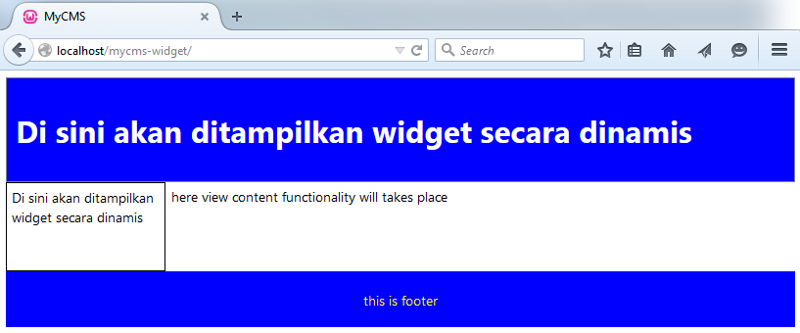

Kita akan membuat logika kode untuk menampilkan widget melalui fungsi widgetOutput, tetapi sebelumnya akan dibuat beberapa contoh komponen widget.

Membuat widget "Hello World"

Bagian ini akan menjelaskan cara membuat widget sederhana dengan nama "hello" untuk menampilkan teks "hello world".

- Buat sebuah folder baru dengan nama "widgets" sebagai subfolder dari dari root folder (mycms).
- Buka folder "mycms/widgets" dan buat sebuah sub-folder baru dengan nama "hello"
- buka folder "mycms/widgets/hello/" dan buat sebuah file php baru bernama "hello.php"
- Buka file "mycms/widgets/hello/hello.php" dan tulis kode sebagai berikut:

<?php
require_once('includes/cmsWidget.php');
class HelloWidget extends CmsWidget{

}
?>

sebelum dilanjutkan kita modifikasi dulu kode dalam class "CmsWidget", sehingga tampak seperti kode berikut ini:

<?php
require_once('cmsBase.php');
class CmsWidget extends CmsBase{

var $widgetPath='';
var $widgetName='';

function setWidgetPath($widgetName)
{

}

function getWidgetPath()
{
return $this->widgetPath;
}
}
?>

variabel $widgetPath digunakan untuk menyimpan lokasi folder dari file-file yang berkaitan dengan widget. Sebagai contoh widget 'hello' memiliki sebuah file 'hello.php' yang disimpan dalam folder 'mycms/widgets/hello/' lokasi tersebut akan di simpan dalam variabel $widgetPath.

Sekarang kita buat kode dalm fungsi 'setWidgetPAth()' untuk mengatur isi variabel $widgetPath yang akan menunjukkan lokasi folader/PATH dari setiap widget . Tambahkan kode berikut ini dalam fungsi ‘setWidgetPath()’ .

function setWidgetPath($widgetName)
{
$this->widgetPath = 'widgets/' . $widgetName . '/';
$this->widgetName = $widgetName;
}

Karena setiap widget akan di simpan dalam folder tersendiri di bawah folder ‘mycms/widgets’, dan nama folder harus sama denbgan nama file widget, maka untuk widget 'hello' akan di simpan dalam folder 'mycms/widgets/hello' dan nama filenya adalah 'hello.php'.

Selanjutnya akan ditambahkan dungsi 'display()' damal class CmsWidget, kode selengkapnya dalam class CMSWidget adalah sebagai berikut:

<?php
require_once('cmsBase.php');
class CmsWidget extends CmsBase{

var $widgetPath='';
var $widgetName='';

function setWidgetPath($widgetName)
{
$this->widgetPath='widgets/'.$widgetName.'/';
$this->widgetName=$widgetName;
}

function getWidgetPath()
{
return $this->widgetPath;
}

function display()
{
echo 'this will be default output of widget';
}

function run($widgetName) {
$this->setWidgetPath($widgetName);
$this->display();
}
}
?>

Dalam class CmsWidget sudah dibuat satu fungsi baru dengan nama 'display()', fungsi inilah yang akan bertanggung jawab terhadap bagaiaman widget akan ditampilkan. Selain itu juga dibuat satu fungsi lain 'run()', yang akan mengatur PATH menuju widget dan memanggil fungsi 'display()';

Fungsi 'display()' ini akan digantikan ('override') oleh class widget dengan cara menambahkan perintah 'extend CmsWidget', kita akan melakukan hal ini dalam class 'HelloWidget', sebagai berikut:

- Buka file "mycms/widgets/hello/hello.php".
- Tambahkan fungsi 'display()' dalam class HelloWidget sehingga kodenya tampak seperti berikut:

<?php

require_once('includes/cmsWidget.php');
class HelloWidget extends CmsWidget{

function display()
{
echo 'Hello World!';
}
}

?>

Selanjutnya kita perlu memahami konsep penting berikut ini:

Di depan telah dijelaskan bahwa widget dapat dibuat untuk diletakkan dibeberapa posisi yang berbeda, dengan cara memanggil fungsi '$this->widgetOutput()' yang merupakan fungsi yang terdapat dalam class 'TemplateFunctions'.

Tetapi ada sedikit pertanyaan:
Mengapa kita harus memilih widget yang mana yang harus ditempatkan di lokasi tertentu?

Sebagai contoh, dibuat sebuah nama lokasi widget dengan nama 'sidebarPosition' dengan memanggil fungsi '$this->appOutput('sidebarPosition') dalam file "mycms/templates/default/template.php".

Misal terdapat 4 widget yang ingin ditempatkan pada lokasi 'sidebarPosition', bagaimana caranya?

Dalam hal ini diiperlukan dua hal, yaitu:
- Nama posisi, dimana widget akan diletakkan
- Nama widget.

Selnajutnya untuk keperluan tersebut di buat sebuah variabel array, dimana sebagai index adalah nama posisi yang didefinisikan dalam template dan nilai dari array tersebut merupakan nama-nama widget yang akan ditempatkan pada posisi tersebut.

Sebagai contoh untuk menampilkna 4 widget di posisi 'sidebarPosition' dalam template, maka kode PHP kana terlihat sebagai berikut:

$widgetPositions[‘sidebarPosition’]=array(‘hello’,’calculator’,’newsfeed’,’anyotherwidgetname’);

Dengan demikian diperlukan untuk membuat sebuah variabel array $widgetPositions di dalam class 'TemplateFunctions'. Kemudian menambah satu fungsi 'setWidget()' untuk mengatur nama widget dan lokasinya, dan memodifikasi fungsi 'widgetOutput()' sehingga keseluruhan kode dalam TemplateFunctions sekarang akan tampak sebagai berikut:

<?php
require_once('cmsBase.php');
class TemplateFunctions extends CmsBase{
var $templateName='default';

var $widgetPositions=array();

function show()
{
require_once($this->getCurrentTemplatePath().'index.php');
}
function getCurrentTemplatePath()
{
return 'templates/'.$this->templateName.'/';
}
function appOutput()
{
require_once('includes/cmsApplication.php');
$app=new CmsApplication();
$app->run();
}
function setTemplate($templateName)
{
$this->templateName=$templateName;
}
function widgetOutput($position='default')
{
if(!empty($this->widgetPositions[$position]))
{
$widgets=$this->widgetPositions[$position];
foreach($widgets as $widgetName)
{
require_once('widgets/'.$widgetName.'/'.$widgetName.'.php');
$widgetclass=ucfirst($widgetName).'Widget';
$widget=new $widgetclass();
$widget->run($widgetName);
}
}
}
function setWidget($position,$widgetName)
{
if(empty($this->widgetPositions[$position]))
{
$this->widgetPositions[$position]=array($widgetName);
} else {
array_push($this->widgetPositions[$position],$widgetName);
}
}
}
?>

Saat ini jika sistem dibuka dari web browser, belum ada widget yang ditampilkan, seperti pada gambar berikut ini:

'
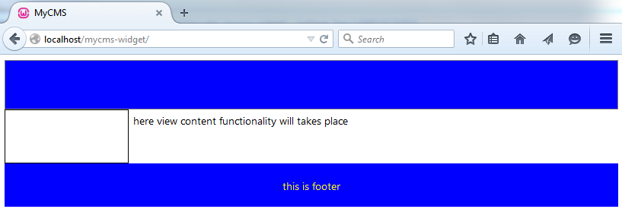

Untuk menampilkan widget perlu dilakukan modifikasi terhadap file 'mycms/index.php' seperti berikut :

<?php
require_once('includes/templateFunctions.php');
$tmpl=new TemplateFunctions();
$tmpl->setWidget('logoPosition','hello');
$tmpl->setWidget('sidebarPosition','hello');
$tmpl->show();
?>

Sekarang panggil browser dan buka http://localhost/mycms, dan 'HelloWidget' akan di tampilkan pada bagian Logo (logoPosition) dan di bagian sidebar ('sidebarPosition), seperti gambar berikut:

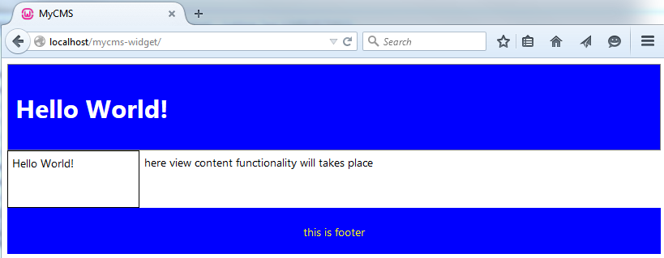

Membuat widget Logo

Selanjutnya akan dibuat sebuah widget logo sederhana seperti dalam widget hello. Widget ini hanya menampilkan teks 'Logo', pada pertemuan berikutnya akan dibuat widget Logo yang dilengkapi dengan gambar dan memiliki beberapa parameter. Tetapi untuk sekarang widget logo hanya menampilkan sebuah teks 'LOGO ada di sini'.

- Buka folder 'mycms/widgets'
- Buat folder baru dengan nama 'logo'
- Buka folder 'mycms/widgets/logo'
- Buat sebuah file php baru dengan nama 'logo.php'
- Buka file 'mycms/widgets/logo/logo.php' dan tambahkan kode seperti berikut:

<?php
require_once('includes/cmsWidget.php');
class LogoWidget extends CmsWidget{
function display()
{
echo 'LOGO ada di sini';
}
}
?>

Sekarang buka file ‘mycms/index.php’, dan buat modifikasi pada baris ke-4 sehingga menjadi seperti berikut.

<?php
require_once('includes/templateFunctions.php');
$tmpl=new TemplateFunctions();
$tmpl->setWidget('logoPosition','logo');
$tmpl->setWidget('sidebarPosition','hello');
$tmpl->show();
?>

Sekarang jika dengan browser akan terlihat seperti pada gamabr berikut:

